UNIVERSIDADE FEDERAL FLUMINENSE
INSTITUTO DE COMPUTAÇÃO

ALBERTO MARTINEZ SCREMIN
BIANCA CARUSO DA PAIXÃO

ANALISE DE BANCO DE DADOS NÃO RELACIONAIS E COMPARAÇÃO COM BANCO DE DADOS RELACIONAIS

NITERÓI
2010

ALBERTO MARTINEZ SCREMIN
BIANCA CARUSO DA PAIXÃO

ANALISE DE BANCO DE DADOS NÃO RELACIONAIS E COMPARAÇÃO COM BANCO DE DADOS RELACIONAIS

Trabalho de Conclusão de Curso Apresentado ao Curso de Graduação em Ciência da Computação da Universidade Federal Fluminense para obtenção do grau de Bacharel em Ciência da Computação.

Orientador: VANESSA BRAGANHOLO

NITERÓI
2010

ALBERTO MARTINEZ SCREMIN
BIANCA CARUSO DA PAIXÃO

ANALISE DE BANCO DE DADOS NÃO RELACIONAIS E COMPARAÇÃO COM BANCO DE DADOS RELACIONAIS

Trabalho de Conclusão de Curso Apresentado ao Curso de Graduação em Ciência da Computação da Universidade Federal Fluminense para obtenção do grau de Bacharel em Ciência da Computação.

Data da Aprovação: _____________________

BANCA EXAMINADORA
________________________________________________________________
Prof. VANESSA BRAGANHOLO Orientador
UFF

________________________________________________________________
Prof. <PROFESSOR 1>
UFF

________________________________________________________________
Prof. <PROFESSOR 2>
UFF

NITERÓI 2010

Dedicamos este trabalho aos nossos pais que nos apoiaram durante todo o caminho traçado durante nossa vida acadêmica. Agradecemos também a professora Vanessa que nos orientou durante este trabalho.

AGRADECIMENTOS
Agradecemos, primeiramente, aos nossos pais que nos apoiaram durante todos os anos e em todas as fases. Devido a eles, nós tivemos condição de estudar e chegar até esta etapa de nossas vidas. Além disso, gostaríamos de agradecer aos nossos irmãos e familiares pelo carinho e apoio.
À nossa professora e orientadora, Vanessa Braganholo, pela paciência na orientação e incentivo que tornaram possível a conclusão desta monografia.
Aos funcionários da coordenação e da secretaria da UFF que nos acompanharam nesta jornada e estavam sempre dispostos a ajudar, em qualquer horário.
Aos nossos colegas de classe, que compartilharam diversos momentos, bons e ruins durante todos esses anos de atividade acadêmica.

RESUMO

Os SGBDs relacionais têm sido extremamente utilizados em praticamente todos os sistemas desenvolvidos nos últimos tempos. Estes oferecem muitas vantagens aos seus usuários, diversos mecanismos que permitem o controle da concorrência, segurança, integridade dos dados entre outros.
Entretanto, nos últimos anos, os bancos de dados não relacionais, também conhecidos como NoSQL ganharam um grande força no mercado devido ao crescimento do volume dos dados das organizações, além de outros fatores limitantes da estrutura pouco flexível dos modelos relacionais e principalmente pela questão da escalabilidade dos sistemas.
Tendo em vista este cenário, este documento propõe a análise de algumas características destes bancos relacionais e não relacionais e compará-los, nos aspectos de modelagem e consulta.

Palavras-chaves: Bancos de Dados, NoSQL, Modelo Relacional, Chave-Valor, XML.

ABSTRACT

The relational database management systems have been greatly used in a lot of systems developed in recent times. They offer many advantages to theirs users, several mechanisms that allow control competition, security, data integrity among others.
However, in recent years, non-relational databases, also known as NoSQL won a major force in the market due to growth in the volume of data in organizations, and others factors such as the inflexibility of the structure of the relational models and especially issues about system scalability.
Having view this scenario, this paper proposes an examination of some characteristics of relational databases and the non-relational and compare them in terms of modeling data and quering.

Keywords: Databases, NoSQL, Relational Databases, key-value, XML

LISTA DE ILUSTRAÇÕES

Figura 1: Exemplo de Modelo Relacional – Tabela Pessoa. 18
Figura 2: Comando SQL utilizado para criar tabelas no MySQL. 20
Figura 3: Comandos de inserção de dados nas tabelas MySQL. 20
Figura 4: Modelo de dados do Sedna. 24
Figura 5: Criação de Indice no Sedna 24
Figura 6: Modelo de dados do Cassandra. 26
Figura 7: Criando uma keyspace. 27
Figura 8: Query utilizada para criar a estrutura da família de coluna Pessoa. 27
Figura 9: Comandos de inserção no Cassandra. 27
Figura 10: Comandos de consulta no Cassandra. 27
Figura 11: Comandos de remoção de uma linha e de uma família. 27
Figura 12: Adicionando índice na coluna nome. 28
Figura 13: Esquema de um documento da coleção de pessoas. 29
Figura 14: Modelo de dados do Redis. 32
Figura 15: Modelo de Dados do Cliente no MySQL. 39
Figura 16: Selecionar o nome e sobrenome de todos os customers cadastrados, no MySQL. 39
Figura 17: Selecionar, no MySQL, todas as informações das securities de uma determinada watch list. 39
Figura 18: Selecionar a quantidade de taxas cada cliente possui, no MySQL. 39
Figura 19: Selecionar, no MySQL, o nome de todos os brokers que gerenciam mais de uma customer account. 40
Figura 20: XML Schema do documento customer 42
Figura 21: XML Schema do documento broker 42
Figura 22: XML Schema do documento company 43
Figura 23: XML Schema do documento exchange 44
Figura 24: XML Schema do documento security 45
Figura 25: Consulta do nome dos customers no Sedna 45
Figura 22: Consulta no Sedna com junção para retornar a lista de securities 46
Figura 23: Consulta que retorna as taxas de um customer 46
Figura 24: Consulta retornando os nomes de brokers com mais de uma conta associada 47
Figura 29: Coluna de Família Broker. 47
Figura 30: Coluna de Família Customer. 48
Figura 31: Coluna de Família Company. 49
Figura 32: Coluna de Família Exchange. 49
Figura 33: Família de Coluna Security. 50
Figura 34: Exemplo de documento da coleção customer. 51
Figura 35: Exemplo de documento da coleção broker. 51
Figura 36: Exemplo de documento da coleção company. 52
Figura 37: Exemplo de documento da coleção exchange. 53
Figura 38: Exemplo de documento da coleção security. 54
Figura 39: Banco 0 - Modelo do registro de Broker. 55
Figura 40: Banco 0 - Modelo do registro de Company. 56
Figura 41: Banco 0 - Modelo do registro de Customer. 56
Figura 42: Banco 0 - Modelo do registro de Customer Account. 56
Figura 43: Banco 0 - Modelo do registro de Exchange. 57
Figura 44: Banco 0 - Modelo do registro de Security. 57
Figura 45: Banco 0 - Modelo do registro de Taxrate. 57
Figura 46: Banco 1 – Dicionário de dados das Watch Lists. 58
Figura 47: Banco 2 – Dicionário de dados das taxas dos clientes. 58
Figura 48: Banco 3 – Dicionário de dados das contas gerenciadas por cada broker. 58
Figura 49: Consulta do nome dos customers no Redis. 58
Figura 50: Selecionar todas as informações das securities de uma determinada watch list no Redis. 59
Figura 51: Selecionar, no Redis, a quantidade de taxas cada cliente possui. 59
Figura 52: Selecionar, no Redis, o nome dos brokers que gerenciam mais de uma customer_account. 59

LISTA DE ABREVIATURAS E SIGLAS
ANSI: American National Standards Institute
BI: Business Intelligence
CLI: Command Line Interface
CSV: Comma-Separated Values
IP: Internet Protocol
ISO: International Standards Organization
NoSQL: Not Only SQL
OLTP: Online Transaction Processing
SGBD: Sistema de Gerenciamento de Banco de Dados
SQL : Structured Query Language
SSL: Secure Sockets Layer
TB: Terabyte

LISTA DE APÊNDICE
Nenhuma entrada de índice remissivo foi encontrada.

SUMÁRIO

1 INTRODUÇÃO 15
1.1 MOTIVAÇÃO 15
1.2 OBJETIVO 15
1.3 ORGANIZAÇÃO 16
2 REVISÃO DA LITERATURA 17
2.1 MYSQL 17
2.2 SEDNA 22
2.3 CASSANDRA 24
2.4 MONGODB 27
2.5 REDIS 30
3 EXEMPLO DE APLICAÇÃO 35
3.1 TPC-E 35
3.2 MYSQL 36
3.3 SEDNA 38
3.4 CASSANDRA 38
3.5 MONGODB 41
3.6 REDIS 41
4 CONCLUSÃO 42
5 REFERÊNCIAS BIBLIOGRÁFICAS 42

- INTRODUÇÃO
  - MOTIVAÇÃO
Escalabilidade das aplicações web significa que qualquer carga ou qualquer quantidade de dados podem ser processados em um determinado período de tempo se a aplicação consegue executar essas tarefas em diversos servidores (vamos chamar cada servidor de um nó). Em um cenário ideal, a relação entre processamento, tempo e a necessidade por máquinas deveria ser linear.
A necessidade de escalar as aplicações varia dependendo dos objetivos de cada uma. Algumas precisam da habilidade de servir um grande número de usuários ao mesmo tempo, outras a necessidade de armazenar de maneira distribuída grandes volumes de dados. Algumas aplicações com caráter social, como as conhecidas redes de relacionamento, podem precisar escalar com ambos objetivos.
Atualmente, a maioria das grandes aplicações web encaram um grande desafio: servir milhões de usuários distribuídos por todo o mundo, os quais esperam que o serviço esteja disponível a todo tempo. As grandes aplicações de sucesso não possuem apenas uma grande base de usuários, elas também estão crescendo mais rapidamente do que o desempenho dos hardwares. Sendo assim, chega o momento em que as aplicações que realmente querem ser grandes, necessitam possuir a habilidade de escalar.
A grande motivação para o movimento NoSQL foi resolver o problema de escalabildade dos bancos tradicionais. Pode ser muito caro e complexo escalar um banco SQL. Esse movimento está bastante enraizado no open source. Dá para perceber isso até mesmo pelos curiosos nomes dos projetos: Voldemort, MongoDB, Cassandra, Tokyo Tyrant e CouchDB.
Este movimento ganhou muita força quando algumas famosas redes sociais começaram a adotar esta tecnologia, como foi o caso do Twitter. O microblog trata da escrita e da leitura de grandes quantidades de dados, cerca de 7TB por dia. Este pode ser um desafio para os bancos de dados relacionais, entretanto, o NoSQL permitiu a distribuição dos dados entre múltiplos nós. Esta habilidade levou a migração do MySQL para o Cassandra.
É importante lembrar que apesar de serem projetados para suportar desempenho e escalabilidade, os bancos de dados NoSQL não suportam as propriedades Atomicidade, Consistência, Isolamento e Durabilidade (ACID) que são um padrão nos bancos de dados relacionais. Os desenvolvedores acostumados com o padrão SQL utilizado na maioria dos bancos de dados relacionais, não encontrarão o mesmo padrão se usarem implementações NoSQL, pois cada implementação usa seu próprio mecanismo de acesso.

  - OBJETIVO
Este trabalho propõe mostrar algumas características dos bancos de dados relacionais e não relacionais nos quesitos modelagem, consulta, indexação e otimização de consulta. Através desta análise, pretendemos facilitar o entendimento de como funciona esta tecnologia que está ganhando muita força – o NoSQL – e além disso, mostrar quais os seus aspectos que devem ser explorados.
Cada tipo de banco de dado possui características marcantes que facilitam o desenvolvimento e aumentam o desempenho das aplicações. Queremos mostrar quais são estes pontos facilitadores e incentivar o uso da tecnologia mais adequada de acordo com a necessidade das aplicações evitando, assim, algumas limitações enfrentadas pelos desenvolvedores.

  - ORGANIZAÇÃO
A primeira parte deste documento descreve brevemente o que é o movimento NoSQL, qual o problema que está sendo estudado e as formas de solucionar o mesmo. Além disso, também são detalhados alguns exemplos de bancos não relacionais e um banco relacional nos quesitos: Modelagem, Linguagem de Consulta, Indexação e Otimização de consulta. Foi escolhido um banco de dados de cada tipo, ou seja, um relacional, um orientado a XML, um orientado a documentos e dois orientados a chave-valor, porém estes dois são ligeiramente diferentes. Desta forma, podemos compará-los e entendermos as diferenças entre as tecnologias.
Em um segundo momento, utilizamos uma ferramenta de benchmark para gerar um modelo de uma aplicação no esquema relacional. Em seguida, mostramos como este modelo pode ser representado em cada uma das tecnologias utilizadas e como as consultas são realizadas.
Capítulo 2: Descreve as tecnologias: MySQL, um banco de dados relacional, Sedna, um banco de dados XML, Cassandra e Redis, bancos de dados chave-valor, Mongodb, um banco de dados orientado a documentos. Todos são descritos nos critérios modelagem, linguagem de consulta utilizada, funcionamento do índice e como cada consulta é feita e como pode ser otimizada.
Capítulo 3: Exemplifica um modelo relacional gerado por uma ferramenta de benchmark e como este modelo seria representado nos bancos de dados não relacionais que estão sendo estudados. Além de comparar as formas de consulta nos bancos de dados.
Capítulo 4: Mostra as conclusões que foram tiradas deste estudo.

- REVISÃO DA LITERATURA
  - MYSQL
Quando uma tecnologia é escolhida para ser utilizada em um sistema, existem alguns pontos que devem ser analisados como desempenho, condições e restrições da licença e preço. Sabendo disso, podemos analisar os recursos que o MySQL tem para oferecer (DUBOIS, 2000) :
- Velocidade
- Facilidade de administração e utilização
- Suporta SQL: é linguagem mais utilizada para bancos de dados
- Capacidade: o MySQL é um servidor multi-thread, com isso vários clients podem se conectar ao banco simultaneamente.
- Conectividade e Segurança.
- Portabilidade: o MySQL pode ser executado em diversas plataformas
- Disponibilidade e Custo: é um projeto Open Source disponível sobre diversos termos de licença, ou seja, pode ser executado sem nenhum custo ou através de acordos e compra de licença.

    - Modelo de Dados
O MySQL é um banco de dados relacional (CODD, 1970), ou seja, é formado por tabelas que contêm linhas e colunas. Cada linha é constituída de dados sobre uma entidade específica, por exemplo, pessoa, veículo, ou qualquer outra coisa. Cada coluna representa um pedaço do dado desta entidade, chamados de atributos da entidade.
Na Figura 1, podemos perceber esse modelo. Temos a classe Pessoa que é representado pela tabela Pessoa e esta classe possui seus atributos, que são as colunas nome, CPF e data de nascimento.
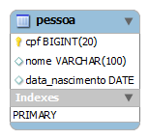
Figura 1: Exemplo de Modelo Relacional – Tabela Pessoa.

Esta tabela pessoa possui registros. Algumas tuplas pertencentes a ela são (08539287409, João, 17-05-1967) e (05831765208, Maria, 21-10-1990).
Os bancos de dados relacionais oferecem alguns recursos que facilitam a sua modelagem e o manuseamento, são eles:
- Tipos de Dados: Cada coluna pode ter um tipo de dado específico (texto, numérico, data, entre outros).
- Chaves de Restrição: O SGBD pode restringir os valores que serão inseridos na coluna.
- Integridade Referencial: Permite a criação de chaves referenciais, ou seja, não é possível criar um registro em uma coluna que referencie um dado inexistente na tabela pai.
- Junção: Permite unir tabelas pelas colunas que são relacionadas.
- Existe uma linguagem de consultas padrão para este tipo de Banco de Dados, que é a SQL.
Os bancos relacionais funcionam bem de acordo com as necessidades específicas do sistema. Se a aplicação necessitar executar consultas complicadas com muitas junções entre as tabelas, se a integridade relacional for importante e, além disso, se for necessário possuir flexibilidade para criar novas consultas com o decorrer do tempo, sem que estas estivessem planejadas no início da modelagem do projeto.
Entretanto, bancos relacionais não funcionam bem se a aplicação precisar armazenar arquivos binários, se os dados são estruturados como hierarquia ou grafo, ou seja, se for necessário utilizar uma topologia especial para realizar as principais funções da aplicação. Além disso, os bancos relacionais irão trazer mais complicações se o sistema possuir um modelo de dados que sofre alterações constantemente (STEPHENS, 2009).

    - Linguagem de Consulta
O MySQL utiliza uma linguagem de consulta muito conhecida pela maioria dos administradores de banco de dados: o SQL (BEAULIEU, 2009). Este é um padrão de pesquisa nos bancos de dados relacionais devido a sua simplicidade e facilidade de uso.
O SQL possui algumas subdivisões, que serão mostradas a seguir:
- DML – Linguagem de Manipulação dos dados – é utilizado para realizar inclusões, consultas, exclusões e alterações de dados presentes em registros. Os principais comandos são: INSERT, UPDATE e DELETE
- DDL – Linguagem de Definição dos Dados – é utilizado para definir tabelas novas e elementos associados, ou para alterar uma tabela, adicionando uma nova coluna. Os principais comandos são: CREATE, DROP, ALTER TABLE
- DCL – Linguagem de Controle de Dados – é utilizado para controlar os aspectos de autorização de dados e licenças de usuários visando a segurança da aplicação. Os principais comandos são: GRANT, REVOKE.
- DTL – Linguagem de Transação de Dados – é usado para marcar o começo de uma transação de banco de dados que pode ser completada ou não, por exemplo: START TRANSACTION. Além disso, existe também o comando COMMIT que realiza todas as mudanças dos dados permanentemente e o ROLLBACK que faz com que as mudanças nos dados existentes desde o último COMMIT ou ROLLBACK sejam descartadas.
- DQL – Linguagem de Consulta de Dados – é utilizada para realizar uma consulta na base de dados de forma a encontrar um resultado específico. O único comando desta subdivisão é o SELECT.
Embora o SQL tenha sido padronizado pela ANSI e ISO na década de 80, a linguagem possui muitas variações e extensões produzidas pelos diferentes fabricantes de sistemas gerenciadores de bases de dados. Sendo assim, estas subdivisões e os comandos podem sofrer alterações dependendo do SGBD.
Nas figuras a seguir estão sendo apresentados alguns comandos utilizados para criar a estrutura da tabela Pessoa (Figura 1).
CREATE TABLE `pessoa` (
`cpf` bigint(20) unsigned NOT NULL,
`nome` varchar(100) default NULL,
`data_nascimento` date default NULL,
PRIMARY KEY (`cpf`)
) ;

Figura 2: Comando SQL utilizado para criar tabelas no MySQL.

INSERT INTO pessoa (cpf, nome, data_nascimento) VALUES (08539287409, 'Joao', '1967-05-17');
INSERT INTO pessoa (cpf, nome, data_nascimento) VALUES (05831765208, 'Maria', '1990-10-21');
COMMIT;

Figura 3: Comandos de inserção de dados nas tabelas MySQL.

    - Índices
Os índices são os principais meios de acelerar o acesso ao conteúdo de suas tabelas, especialmente se a consulta envolver múltiplas junções entre as tabelas. Sem o índice, o MySQL é obrigado a ler a tabela por completo, desde a primeira linha até a última linha da tabela. Quanto maior for esta tabela, maior será o custo da consulta. Se a tabela possui índice na coluna em questão, ou seja, nas colunas da cláusula WHERE, o MySQL consegue facilmente determinar a posição que deve procurar no arquivo de dados, sem ter que olhar todos os dados. Entretanto, se a consulta requerer como resposta a maioria das linhas da tabela, é mais rápido ler o arquivo de dados sequencialmente, pois minimiza as buscas ao disco.
A maioria dos índices do MySQL são armazenados em Árvores-B, como: Primary Key, Unique Key, Index e Fulltext. Entretanto, alguns tipos específicos de tabelas também suportam Hash Indexes.
O MySQL é bem flexível na construção dos índices. É possível indexar uma única coluna, ou uma combinação de colunas. Além disso, é possível ter mais de um índice por tabela.
O maior número de índices por tabela e o tamanho máximo de um índice varia de acordo com a forma de armazenamento que foi adotado na criação da tabela. Todas elas suportam no mínimo 16 índices por tabela e pelo menos 256 bytes no tamanho total do índice. Se a coluna for do tipo string, é possível indexar somente os n primeiros caracteres da coluna, tornando o índice menor e mais rápido. No MySQL, existe uma forma de armazenamento denominada MyISAM, nesta é possível criar fulltext índices que são utilizados para pesquisas no texto inteiro.
Em alguns casos o MySQL não utiliza o índice, mesmo se possuir algum disponível. Um caso que ocorre isso é quando o otimizador estima que a utilização do índice irá requerer muitos acessos ao disco, pois um grande percentual de linhas da tabela será lido, neste caso, ler a tabela por completo seria mais rápido. Entretanto, se a mesma query utilizar o LIMIT para retornar um subconjunto de linhas, o MySQL irá utilizar o índice de qualquer maneira.
Um exemplo de criação de índice no MySQL pode ser visto abaixo.
CREATE INDEX id_nome ON pessoa(nome);

    - Otimizador de Consulta
O MySQL possui um otimizador que provê informações do plano de execução das consultas, além disso descreve como realizar a configuração dos caches das chaves para armazenar informações dos índices em memória.
Quando uma consulta não executa tão rápido quanto se gostaria, é possível utilizar a cláusula EXPLAIN para pedir ao servidor MySQL informações sobre como o otimizador de consulta processa a determinada consulta. Esta informação pode ser útil por diversos motivos:
- EXPLAIN pode informar pontos da consulta que precisam de índices;
- Se a tabela já possui um índice, o EXPLAIN mostra se o otimizador está utilizando o mesmo;
- Se o índice existe mas não está sendo utilizado, o analista pode reescrever a consulta de diversas maneiras diferentes. O EXPLAIN pode dizer qual das consultas é a melhor para ajudar o servidor a utilizar os índices disponíveis.
Para utilizar este mecanismo de otimização, basta escrever a consulta normalmente e colocar a clausula EXPLAIN no início da consulta. Em seguida, é mostrado um exemplo de duas consultas feitas na tabela Pessoa, descrita na Figura 1. As duas consultas retornam o mesmo resultado, pois garantimos que na base existe apenas um único João, porém elas não são igualmente eficientes.

mysql> explain select * from pessoa where nome = 'Joao'\G
*************************** 1. row ***************************
id: 1
select_type: SIMPLE
table: pessoa
type: ALL
possible_keys: NULL
key: NULL
key_len: NULL
ref: NULL
rows: 506
Extra: Using where
1 row in set (0.00 sec)

mysql> explain select * from pessoa where cpf = 08539287409\G
*************************** 1. row ***************************
id: 1
select_type: SIMPLE
table: pessoa
type: const
possible_keys: PRIMARY
key: PRIMARY
key_len: 8
ref: const
rows: 1
Extra:
1 row in set (0.00 sec)

O comando explain produz diversas colunas de informações. Na primeira consulta, a palavra NULL nas colunas possible_keys e key mostram que nenhum índice foi considerado disponível e também nenhum foi utilizado para realizar a busca. Já na segunda consulta, o índice da chave primária da tabela pode ser proposto e é exatamente o índice que o otimizador irá escolher para trazer os resultados.
A coluna rows indica os efeitos desta diferença, ou seja, o valor indica a quantidade de linhas que o MySQL estima que serão analisadas enquanto processa a consulta. A primeira consulta retorna o valor 506, que é grande parte da tabela Pessoa, ou seja, o MySQL irá processar quase todas as linhas da tabela antes de encontrar o registro de João, mostrando que a consulta é extremamente ineficiente. Já na segunda consulta somente 1 linha é processada já que o MySQL utiliza o índice da chave primária conseguindo ir direto para a única linha realmente relevante da consulta (DUBOIS, 2008, cap 37).

  - SEDNA
Sedna é um banco de dados nativo XML, open source, que implementa alguns serviços comuns aos bancos de dados relacionais, como: armazenamento persistente, transações ACID, segurança, índices, suas consultas são realizadas em XQuery (“XQuery 1.0: An XML Query Language (Second Edition)”, ou através do XPath (CLARK; DEROSE, 1999).
Sedna possui como objetivo prover um ambiente em tempo de execução para aplicações que processam dados XML. Isso implica uma estreita integração das funcionalidades de gestão de banco de dados com a linguagem de programação (CUONG, 2006).
    - Modelo de Dados
No Sedna o modelo de dados utilizado é o XML. XML é uma ferramenta poderosa para a representação de dados semi-estruturados. Dados semi-estruturados são aqueles que contêm seus esquemas associados contidos nos dados, dessa forma se descrevem (BUNEMAN).
XML é simples, flexível e derivado do SGML, foi desenhado para superar o desafio da publicação de arquivos em larga escala, mas atualmente tem um papel grande na troca de informações na Internet (“Extensible Markup Language (XML)”. O XML tem que seguir apenas certas especificações para que seja bem fomado, elas são:
- Devem possuir uma raiz única;
- Não possuem marcas abertas;
- Elementos têm que ser bem aninhados;
- Atributos são únicos por elementos;
- Elementos são sensíveis a caixa (“Extensible Markup Language (XML) 1.0 (Fifth Edition)”.

Na Figura 4 temos o exemplo de um arquivo XML bem formado:
<Pessoas>
<Pessoa>
<CPF>08539287409</CPF>
<nome>Joao</nome>
<data_nascimento>1967-05-17</data_nascimento>
</Pessoa>
<Pessoa>
<CPF>05831765208</CPF>
<nome>Maria</nome>
<data_nascimento>1990-10-21</data_nascimento>
</Pessoa>
</Pessoas>

Figura 4: Modelo de dados do Sedna.

    - Linguagem de Consulta
XQuery é uma linguagem de consultas padrão da W3C (“XQuery 1.0: An XML Query Language (Second Edition)” utilizada pelo sedna para a manutenção de seus dados. Utilizando-se da mesma estrutura de um XML, a XQuery permite consultas a todos elementos de documentos baseados em XML.
    - Índices
Sedna utiliza de árvores B para armazenar seus índices. Os índices permitem que um elemento seja indexado para retornar outro elemento pai. Como no exemplo da Figura 5 onde o CPF vai indexar os elementos pessoa de nosso documento XML.
O primeiro caminho expresso por XPath indica qual elemento vai ser retornado com esse índice, o segundo caminho também expresso por uma expressão XPath, indica o campo que vai ser indexado e qual o tipo desse campo deve ser escrito explicitamente.
CREATE INDEX “cpf” ON doc(“pessoas”)/Pessoa BY CPF AS xs:string
Figura 5: Criação de Indice no Sedna

Entretanto o Sedna não utiliza índices por padrão em suas consultas XQuery, é necessário a utilização de uma função, conhecida como índex-scan para que o Sedna utilize o índice criado anteriormente. (“ProgGuide.pdf”).
    - Otimizador de Consulta
O Sedna apresenta algumas camadas para otimização de consultas baseadas em regras, embora seus autores vejam como um trabalho futuro basear-se em custos de suas consultas. O Sedna utiliza-se de seis regras para otimização de consultas (GRINEV et al.):
- Técnica de alinhamento de funções: funciona trocando a chamadas das funções pelas funções, isso torna as outras técnicas de otimização mais fáceis de serem implementadas;
- Elementos construtores de XML postergados em razão de predicados: com essa técnica os elementos que constroem XML são adiados em função dos predicados, permitindo assim que a tarefa de custo alto da construção de XML apenas seja aplicada após o resultado já esteja filtrado com ajuda da projeção da transformação, que utiliza expressões XPath para construção de elementos;
- Simplificação de consultas através do esquema associado: permitindo assim ao usuário que desconheça o esquema um desempenho bom de suas consultas, essa técnica utiliza da inferência estática da XQuery;
- Fazer com que consultas sejam o mais declarativas possíveis: permite assim o otimizador procurar por um espaço maior de execução de planos de consultas;
- Normalização de junções: consiste em reescrever as consultas de forma que possa ser aplicada não apenas iterações aninhadas, mas também outros algoritmos de junções. O Sedna consegue isso através da extração de expressões XPath de dentro das junções, permitindo assim apenas uma execução delas;
- Identificação de operações livres de iteração dentro do corpo de iterações: reduz assim o custo das consultas retirando esse tipo de ocorrência.

  - CASSANDRA
O Cassandra é um SGBD open source não relacional. Apesar de muitos o denominarem como um banco de dados orientado a colunas, ele pode ser encarado como um índice. Isso porque o Cassandra utiliza o armazenamento dos dados baseado em linhas, onde cada linha possui uma chave única tornando o dado acessível (HEWITT, 2011). Sabendo disso, podemos classificar o Cassandra como um Banco Orientado a Chave-Valor.
    - Modelo de Dados
O modelo de dados do Cassandra funciona ligeiramente diferente dos modelos relacionais. Foram criados alguns conceitos completamente novos, como o keyspace, mas também existem conceitos que pertencem aos dois SGBDs, porém com significados diferentes, como é o caso das colunas.
O conceito do keyspace é muito parecido como o do banco de dados no modelo relacional. No modelo relacional, o banco é o repositório das tabelas e assim como ele, o keyspace é considerado o recipiente de pelo menos uma família de colunas. Cada keyspace possui um nome e uma lista de atributos que definem o seu comportamento.
Uma família de coluna (column family) é análoga às tabelas no modelo relacional. Ela representa a estrutura dos dados e é considerada o repositório para as coleções de linhas. Estas linhas são formadas por um conjunto de colunas ou super colunas, mas este conjunto não é necessariamente igual para todas as linhas (HEWITT, 2011).
O modelo da Figura 6 mostra um exemplo da família de coluna Pessoa, composta por duas linhas, onde a chave da linha é o CPF. Cada linha possui duas colunas, que são os atributos nome e data de nascimento.
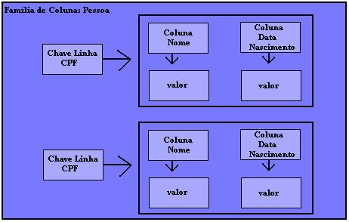
Figura 6: Modelo de dados do Cassandra.
Podemos representar os dados deste modelo (Família Pessoa) como é mostrado abaixo:
Pessoa: Coluna de Família
08539287409: Chave de linha (CPF)
Nome: Joao Nome da Coluna:Valor
DataNascimento: 1967-05-17 Nome da Coluna: Valor

05831765208: Chave de linha (CPF)
Nome: Maria Nome da Coluna:Valor
DataNascimento: 1990-10-21 Nome da Coluna: Valor

    - Linguagem de Consulta
Existem algumas diferenças entre as consultas realizadas no Cassandra e nos bancos relacionais, que serão explicadas a seguir (HEWITT, 2011).
- O Cassandra não realiza atualizações de registros, não existe um comando de update. Para obter este mesmo resultado basta inserir o valor em uma chave já existente, desta maneira o Cassandra irá substituir o dado existente.
- O Cassandra não possui suporte a transações
- Não permite chaves duplicadas, ou seja, caso uma chave que já exista no banco tentar ser inserida novamente, os dados já existentes serão sobrescritos.
- As escritas no Cassandra são muito rápidas, pois foi implementado para não realizar idas ao disco durante este processo.
Em seguida, serão mostrados alguns tipos de consultas que podemos realizar no CLI, um client nativo do Cassandra.
create create keyspace usuarios;
Figura 7: Criando uma keyspace.

create column family pessoa with comparator=UTF8Type
and column_metadata=[{column_name: nome, validation_class: UTF8Type},
{column_name: data_nascimento, validation_class: LongType}];
Figura 8: Query utilizada para criar a estrutura da família de coluna Pessoa.

set pessoa[08539287409][nome] = 'Joao';
set pessoa[08539287409][ data_nascimento] = 1967-05-17;
set pessoa[05831765208][nome] = 'Maria';
set pessoa[05831765208][ data_nascimento] = 1990-10-21;
Figura 9: Comandos de inserção no Cassandra.

get pessoa where nome = 'Joao';
get pessoa where data_nascimento = 1967-05-17;
Figura 10: Comandos de consulta no Cassandra.

del pessoa[08539287409]['nome];
del users [08539287409];
Figura 11: Comandos de remoção de uma linha e de uma família.

No Cassandra, podemos criar uma coluna com um tempo de expiração, ou seja, dado este tempo, a coluna é apagada. Para isto, basta colocar no comando de set a seguinte cláusula: with ttl = <segundos>;

    - Índices
O Cassandra possui um índice criado automaticamente, que é o índice da chave primária, no caso a chave da linha que toda família de coluna possui. A última versão lançada do Cassandra – versão 0.7 – passou a suportar índices secundários (índices nas colunas) que são índices hash e permitem consultas por qualquer valor. Além disso, podem ser construídos em segundo plano automaticamente, sem bloquear leituras e escritas. Entretanto, esse tipo de índice possui uma série de limitações como explica (ELLIS, 2010), são elas :
- Por ser um índice Hash, não permite a consulta por um subconjunto de valores, o índice só é utilizado em consultas de igualdade.
- É recomendado que se utilizem índices em atributos que possua baixa cardinalidade.
update column family pessoa with comparator=UTF8Type
and column_metadata=[ {column_name: nome, validation_class: UTF8Type, index_type: KEYS },
{column_name: data_nascimento, validation_class: LongType }];
Figura 12: Adicionando índice na coluna nome.

    - Otimizador de Consulta
Cassandra utiliza as estatísticas para a escolha dos índices que serão usados na consulta, de forma que irá ler a menor quantidade de linhas possíveis.

  - MONGODB
MongoDB é um banco de dados que faz a utilização de coleções ao invés de tabelas como nos bancos relacionais e da utilização de documentos que podem ser vistas como as linhas dos bancos relacionais. Dessa forma ele é classificado como um Banco Orientado a Documentos.

    - Modelo de Dados
No MongoDB não existem junções entre as coleções, que seriam as tabelas de um banco de dados relacional. Naturalmente, não se deve desnormalizar a maior parte do banco, pois não se pode contar com as junções. No lugar o que deve ser utilizado, são os documentos que contém documentos, levando assim a não termos uma coleção para cada objeto da aplicação.
Diz-se que a questão principal do MongoDB, consiste em escolher os objetos que devem virar coleções. Levando em conta algumas das considerações gerais como:
- Objetos de primeira classe devem tornar-se coleções;
- Relacionamentos muitos para muitos geralmente se relacionarão por referência;
- Coleções com poucos objetos podem existir como coleções separadas;
- Documentos têm limite de 8MB, o que pode ser um limite para documentos conterem outros documentos.
Os documentos também podem ser referenciados, para normalização e contar com alguma integridade. Essa referência pode ser feita de duas formas, manualmente pelo desenvolvedor, que teria que tratar essa referência com uma consulta a mais no banco. Além da forma manual, o MongoDB permite uma forma de referenciar outros documentos de uma maneira mais formal, o DBRef. DBRefs nada mais são que documentos contidos no documento, que geralmente incluem o nome da coleção e um ObjectID. Desenvolvedores preferem utilizar o DBRef quando as coleções referenciadas diferem de um documento para outro, caso contrário a referência manual é mais eficiente (“Database References - MongoDB”). Cabe lembrar que para cada referência é necessária uma consulta na coleção referenciada para o retorno do objeto, isso pode ter um alto custo para o desempenho caso a coleção referenciada seja muito grande. Para a criação desse tipo de referência é necessário a passagem de dois argumentos, da seguinte forma:
{ $ref : <nome da coleção>, $id : <valor do _id>[, $db : <nome do database>] }

Outra característica do MongoDB é que ele pode conter qualquer tipo de documento dentro de suas coleções, ou seja, suas coleções não tem um esquema definido, os objetos podem ser completamente diferentes uns dos outros dentro da mesma coleção. Apesar de possível e de ser utilizada por alguns bancos de dados, essa estratégia não é recomendada por razões de processamento.
Um exemplo que é citado de como definir o esquema do banco, pode ser o caso de uma aplicação tratando de um blog. Onde os autores seriam uma coleção, os artigos outra e os comentários nos artigos seria o caso de estarem inseridos no documento do artigo (“Schema Design - MongoDB”).
Considerando o exemplo da coleção pessoa, o MongoDB não precisa de nenhum comando para criá-la, por ser um banco livre de esquema. Na Figura 13 é mostrado como ficaria nossa coleção contendo os documentos com informações das pessoas.
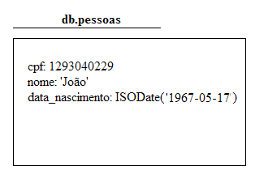
Figura 13: Esquema de um documento da coleção de pessoas.

    - Linguagem de Consulta
A linguagem de consulta utilizada pelo MongoDB, são documentos no formato BSON, que são documentos no formato binário do JSON. Esse documento BSON é gerado pelo MongoDB através dos documentos JSON enviados pelo cliente. Frequentemente as consultas que poderiam ser feitas com o SQL, podem também ser expressas com o JSON (“Querying - MongoDB”).
JSON é um tipo de documento derivado do JavaScript para representação de estrutura de dados e objetos. Sendo assim uma linguagem de marcação, assim como o XML, embora não seja extensível como esse, JSON é considerado uma linguagem mais eficiente, tanto para humanos, quanto para máquinas. (“JSON: The Fat-Free Alternative to XML”).
O documento JSON é construído sobre as seguintes estruturas:
- Coleção de pares chave/valor;
- Uma lista de valores ordenada.
Modificadores de consultas são necessários para fazermos consultas que nos retornem consultas por critérios. Esses modificadores podem ser operadores condicionais, ou de operações como in, exists, dentre outras. São operadores que são facilmente resolvidos pelo banco, pois são tratados como parte do documento BSON.
Mas, se é necessária uma consulta que não seria possível utilizando os modificadores, também é possível a utilização de consultas com map reduce. Map reduce, é uma ferramenta poderosa de processamento de dados e para agregações. Geralmente complicadas de se escrever, são utilizadas quando seria utilizada uma função de group by em SQL. No MongoDB, funciona da forma de pegar uma coleção, processar segundo a função e então retornar uma nova coleção com o resultado. Apesar de ser uma ferramenta muito poderosa, apresenta um desempenho ruim para resultados em tempo real, deve-se ao fato de que por limitação do motor do JavaScript, o MapReduce pode ser executado em apenas uma thread, logo não aproveitando dos vários núcleos que os processadores atuais possuem, alem de não permitir que outros processos rodem em paralelo (“MapReduce - MongoDB”).

    - Índices
Os índices no MongoDB funcionam de maneira muito semelhante aos índices nos banco relacionais, logo a maioria dos conceitos e materiais sobre indexação para bancos relacionais também podem ser utilizados com o MongoDB (CHODOROW; DIROLF, 2010, chap. 5).
O índice é uma estrutura de dados que coleta informações sobre o valor de um determinado campo do documento, implementada em Árvore-B e utilizada pelo otimizador de consultas do MongoDB para rapidamente ordenar os documentos da coleção (“Indexes - MongoDB”).
Quando uma única chave é utilizada na consulta, esta chave pode ser indexada para melhorar o desempenho da consulta. Entretanto, se o campo não está sendo chamado no método find, o índice não irá melhorar a performance da consulta. Para criar um índice no MongoDB, basta utilizar o método ensureIndex, indicar quais campos serão indexados e indicar se o índice é ascendente (com o parâmetro 1) ou descendente (com o parâmetro -1). Para adicionar um índice em nosso campo, devemos utilizar o seguinte comando:
db.pessoas.ensureIndex({‘cpf’ : 1});
O MongoDB suporta chaves únicas, índices compostos e índice em qualquer campo do documento, inclusive nos embedded documents e índices geoespaciais. O MongoDB, também permite índices esparsos, permitindo assim consultas utilizando o índice em coleções onde nem todos documentos possuem o campo indexado, tendo apenas como limitação não ser composto.
Índices também podem ser utilizados para retornar uma consulta, limitando os campos da consulta para apenas os indexados, consegue-se esse comportamento. Outra característica do Mongo é que um índice único, por padrão, é criado no campo _id, apenas não será criado caso a coleção for capped,um tipo especial de coleção.
A desvantagem de criar índices é que este causa uma sobrecarga nas inserções, modificações e exclusões. Isto se deve ao banco além da operação, precisar também alterar os índices, por isso não é recomendada a indexação de todos os campos da coleção.

    - Otimizador de Consulta
O otimizador de consultas do MongoDB gera planos para todas as consultas que forem submetidas por um cliente, funcionando de uma forma diferente dos otimizadores tradicionais, que se baseiam no custo das consultas. Ao contrário destes modelos, o otimizador simplesmente executa diferentes planos em paralelo e aprende qual deles trabalha melhor, que é aquele que terminar primeiro. Este método funciona bem para bancos não relacionais, pois não são realizadas junções, logo o espaço utilizado para os possíveis planos da consulta é muito menor.
Pode acontecer de um plano que estava funcionando bem, começar a ter um desempenho pior, a consulta assim demora mais para responder. O motivo dessa queda de desempenho ocorre devido a mudanças nos dados do banco ou mudanças nos valores dos parâmetros das consultas. Neste caso, o banco irá rodar novamente diferentes planos em paralelo para verificar qual o mais adequado. (“Query Optimizer - MongoDB”)
O otimizador de query do MongoDB irá reordenar os termos da consulta para obter as vantagens do índice, por exemplo, se a consulta for { “x”:“foo”, “y”:“bar”} e existe o seguinte índice {“y”:1, “x”:1}, o MongoDB irá resolver para utilizar o índice (CHODOROW; DIROLF, 2010, chap. 5).

  - REDIS
Redis é um banco de dados de execução de um dicionário, onde cada chave é associada a um valor. O que faz do Redis um banco diferente de muitos outros também orientados a chave-valor, é que todo valor singular tem um tipo.
Além disso, o Redis é um banco muito rápido pois ele carrega e armazena todos os dados em memória e em segundo plano as alterações são escritas em disco.
    - Modelo de Dados
O Redis é um modelo orientado a chave-valor. A essência deste modelo é a habilidade de armazenar dados, chamados de valor dentro de uma chave. Este dado pode ser resgatado somente pela chave exata onde foi armazenado, ou seja, não existe uma busca por valor. O Redis funciona como um dicionário persistente. Todo valor armazenado possui um tipo (FINDLEY, 2010). Os tipos suportados são:
- Texto
- Lista
- Conjunto (Set)
- Conjunto Ordenado (Sorted Set)
O tipo de um valor determina quais operações (chamados de comandos) estão disponíveis para o valor em si (SANFILIPPO; NOORDHUIS). Por exemplo, para acrescentar elementos para uma lista armazenada na chave x é utilizado o comando LPUSH ou RPUSH. Na seção seguinte serão mostrados os comandos da linguagem. Cada comando é realizado do lado do servidor através de operações atômicas.
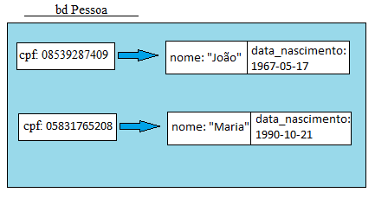
Figura 14: Modelo de dados do Redis.

    - Linguagem de Consulta
O Redis possui um client de consulta nativo, chamado redis-cli. Este é instalado junto com o banco de dados. Como foi dito anteriormente para cada tipo de valor existe uma operação específica que deve ser executada no banco. Abaixo serão mostrados alguns exemplos mais utilizados (SANFILIPPO; NOORDHUIS).
- Comandos no geral
  - Exists <chave> – Testa se uma chave existe.
  - Del <chave> – Apaga uma chave.
  - Type <chave> – Retorna o tipo do valor armazenado na chave.
  - Key <padrão> – Retorna todas as chaves que possuem o padrão passado.
  - Dbsize – Retorna a quantidade de chaves presentes no banco.
  - Flushdb – Remove todas as chaves do banco de dados corrente.
- Tipo Texto
  - Set <chave> <valor> - Atribui um valor texto a uma chave.
  - Get <chave> - Retorna o campo texto da chave pesquisada.
  - Getset <chave> <valor> - Atribui um valor a uma chave e retorna o valor antigo da chave.
  - Setnx <chave> <valor> - Atribui um valor a uma chave se a chave não existir no banco.
- Tipo Lista
  - Rpush <chave><valor> - Adiciona um valor ao final da lista de uma chave.
  - Lpush<chave><valor> - Adiciona um valor ao início da lista de uma chave.
  - Llen <chave> - Retorna o tamanho da lista de determinada chave.
  - Lindex <chave><índice> - Retorna o elemento da lista na posição do índice citado.
  - Lpop <chave> - Retorna e remove o primeiro elemento da lista.
  - Rpop <chave> - Retorna e remove o ultimo elemento da lista.
- Tipo Conjunto
  - Sadd <chave> <membro> - Adiciona o membro ao valor do conjunto.
  - Spop <chave> <membro> - Remove e retorna o membro específico do valor do conjunto.
  - Sunion <chave1><chave2>...<chave n> - Retorna a união entre os conjuntos armazenados nas chaves 1, chave2,..., chave n.
  - Smembers <chave> - Retorna todos os membros do conjunto de uma determinada chave.
- Tipo Conjunto Ordenado
  - Zrem <chave><membro> - Remove o membro do conjunto
  - Zadd <chave> <posição><membro> - Adiciona um membro ao conjunto. Caso já exista, somente a posição é alterada
  - Zrange <chave><inicio><fim> - Retorna um subconjunto dos elementos do conjunto ordenado.
- Ordenação
  - Sort <chave> [by <padrão>][limit <quantidade>][asc|desc][alpha] – Ordena os elementos da lista, do conjunto ou do conjunto ordenado de determinada chave. Todas as cláusulas entre colchetes são opcionais.
- Comandos de persistência
  - Save - Salva o banco em disco, de forma síncrona.
A seguir, serão representados alguns destes comandos, baseados no esquema montado na Figura 14.
> rpush cpf:08539287409 nome:Joao
> rpush cpf:08539287409 data_nascimento:1967-05-17
> lrange cpf:08539287409 0 2
1) "nome:Joao"
2) "data_nascimento:1967-05-17"

> rpush cpf: 05831765208 nome:Maria
> rpush cpf: 05831765208 data_nascimento: 1990-10-21
> lrange cpf: 05831765208 0 2
1) "nome:Maria"
2) "data_nascimento: 1990-10-21"

    - Índices
O Redis não suporta a criação de índices. O usuário é o responsável por criar os índices manualmente (RUSSO, 2010).

    - Otimizador de Consulta
Ao utilizar o Redis, deve-se lembrar que a organização dos dados deve ser feita de acordo com as consultas que serão realizadas. O Redis não implementa um otimizador de consultas. Ele provê primitivas muito rápidas, entretanto, o desempenho da consulta é altamente dependente de como o usuário opta por organizar os dados (RUSSO, 2010).

- EXEMPLO DE APLICAÇÃO
  - TPC-E
    - Introdução
O TPC-E é uma aplicação de benchmark composto por um conjunto de operações transacionais com o objetivo de exercitar as funcionalidades de sistemas complexos. O TPC-E centraliza suas operações em um modelo de atividades de uma corretora de valores, onde é necessário gerenciar contas de clientes, executar as ordens comerciais dos clientes e ser responsável pelas interações dos clientes com os mercados financeiros.
    - Estrutura a ser utilizada
O TPC-E gera a estrutura de um sistema de uma corretora de valores. Como esta é uma ferramenta de benchmark, ele gera a estrutura das tabelas e a preenche com uma grande quantidade de dados. Entretanto, durante a execução deste programa, tivemos que interromper o processamento, pois ele estava criando tabelas grandes que estavam estourando o espaço em disco da máquina que estava sendo utilizada para a carga. Como o nosso objetivo não é medir o desempenho de cada um dos bancos, decidimos utilizar apenas uma parte do modelo. Escolhemos a parte central do modelo, ou seja, as informações a respeito dos clientes e das contas destes clientes cadastrados nesta corretora. A seguir será mostrada uma breve descrição de cada tabela deste modelo.
A tabela account_permission possui as informações de acesso que um cliente ou um indivíduo que não é cliente possui sobre uma determinada conta. Mais de uma pessoa pode realizar operações sobre uma determinada conta.
A tabela address possui as informações a respeito dos endereços.
A tabela broker possui as informações dos agentes da corretora.
A tabela company possui informações sobre todas as empresas com títulos negociados publicamente.
A tabela customer possui as informações de todos os clientes da corretora de valores.
A tabela customer_account contém informações das contas de cada cliente.
A tabela customer_taxrate contém a relação entre os clientes e as taxas que eles têm que pagar.
A tabela exchange contém as informações sobre as transações realizadas.
A tabela industry contém informações sobre as indústrias. Elas são utilizadas para categorizar o tipo de indústria de uma determinada empresa. Por exemplo: banco, companhia aérea.
A tabela sector possui informações sobre os setores do mercado, por exemplo, energia, transporte, saúde.
A tabela security possui informações sobre cada título negociado em qualquer uma das bolsas de valores.
A tabela status_type contém todos os tipos de status que será referenciado por diversas tabelas. Por exemplo, completo, pendente, cancelado.
A tabela taxrate possui as informações das taxas de imposto.
A tabela watch_item possui informações de quais títulos pertencem a cada lista de títulos criada. Essas listas são criadas, acompanhadas e analisadas pelos clientes.
A tabela watch_list possui a relação de qual cliente criou determinada lista de títulos.
A tabela zip_code possui as informações de CEP, cidade e país que serão referenciados pelos endereços.

    - Consultas a serem realizadas
Tendo em vista a base que construímos, iremos realizar quatro buscas em cada um dos SGBDs. Segue a explicação cada uma das consultas realizadas.
- Selecionar o nome e sobrenome de todos os customers cadastrados
- Selecionar todas as informações das securities de uma determinada watch list.
- Selecionar a quantidade de taxas cada cliente possui.
- Selecionar o nome de todos os brokers que gerenciam mais de uma customer account.

  - MYSQL
    - Estrutura
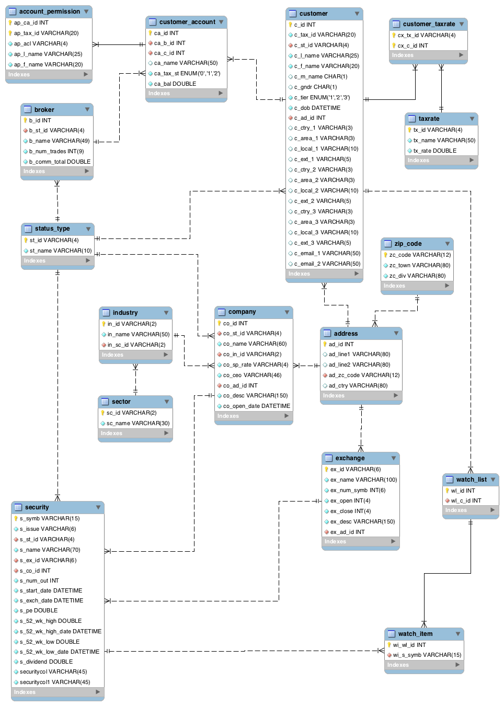
Figura 15: Modelo de Dados do Cliente no MySQL.

    - Consultas
A primeira consulta realizada no MySQL é a mais simples, são apenas selecionados dois campos c_l_name e c_f_name da tabela customer, como mostra a Figura 16.
select c_l_name, c_f_name
from customer;
Figura 16: Selecionar o nome e sobrenome de todos os customers cadastrados, no MySQL.

Já na segunda consulta, foi adicionado um complicador que é a utilização de junções, para unir informações de duas tabelas distintas. Neste caso, estão sendo selecionadas todas as informações das securities de uma determinada watch_list, no caso da Figura 17 é a watch_list wl123.
select s.*
from security s, watch_item wi
where s.s_symb = wi.wi_s_symb
and wi.wi_wl_id = wl123;
Figura 17: Selecionar, no MySQL, todas as informações das securities de uma determinada watch list.

Na Figura 18, pode-se verificar que mais um operador foi adicionado a terceira consulta, é o operador de agregação. Neste, as tuplas são reunidas em grupos sobre os quais são aplicadas funções agregadas. No nosso exemplo, foram reunidas as tuplas das colunas c_l_name e c_f_name que representam o nome e o sobrenome dos clientes e sobre elas foram calculadas as quantidades de taxas o cliente com este nome possui.
select c.c_l_name, c.c_f_name, coun(*) as qntd_taxas
from customer c, customer_taxrate ctx, taxrate tx
where c.c_id = ctx.cx_c_id
and ctx.cx_tx_id = tx.tx_id
group by c.c_l_name, c.c_f_name;
Figura 18: Selecionar a quantidade de taxas cada cliente possui, no MySQL.

Por fim, a última consulta, adiciona somente um operador de condição, que permite comparar o resultado obtido com esta cláusula, trazendo somente as tuplas que se adequam a esta condição. Como pode ser visto na Figura 19, a consulta só traz os brokers que possuem mais de uma customer account associada.
select ca.ca_b_id, b.b_name, count(*) as qntd_cust_account
from broker b, customer_account ca, customer c
where b.b_id = ca.ca_b_id
and ca.ca_c_id = c.c_id
group by ca.ca_b_id, b.b_name
having count(*) > 1;
Figura 19: Selecionar, no MySQL, o nome de todos os brokers que gerenciam mais de uma customer account.

  - SEDNA
    - Estrutura
No Sedna o modelo é representado através do XML Schema (“W3C XML Schema”). XML Schema permite uma definição de esquemas flexível e que permite a validação dos documentos XML.
Foram criados cinco tipos de documentos para representar o modelo, são eles: Customer, Broker, Company, Exchange e Security.
<xs:schema xmlns:xs="http://www.w3.org/2001/XMLSchema">

<xs:complexType name="tCustomer">
<xs:sequence>
<xs:element name="c_id" type="xs:integer"/>
<xs:element name="c_l_name" type="xs:string"/>
<xs:element name="c_f_name" type="xs:string"/>
<xs:element name="c_m_name" type="xs:string" minOccurs="0" maxOccurs="1"/>
<xs:element name="c_gndr" type="xs:string" minOccurs="0" maxOccurs="1"/>
<xs:element name="c_tier" type="xs:integer"/>
<xs:element name="c_dob" type="xs:date"/>
<xs:element name="status_type" type="xs:string"/>

<xs:element name="address" type="tAddress"/>
<xs:element name="taxrate" type="tTaxRate" minOccurs="1" maxOccurs=" unbounded "/>

<xs:element name="customer_accounts" type="tCustomerAccounts" minOccurs="0" maxOccurs="unbounded"/>
<xs:element name="watch_list" type="tWatchList" minOccurs="0" maxOccurs="unbounded"/>
</xs:sequence>
</xs:complexType>

<xs:complexType name="tAddress">
<xs:sequence>
<xs:element name="ad_line" type="xs:string" minOccurs="0" maxOccurs="1"/>
<xs:element name="ad_line2" type="xs:string" minOccurs="0" maxOccurs="1"/>
<xs:element name="ad_ctry" type="xs:string" minOccurs="0" maxOccurs="1"/>
<xs:element name="zipcode" type="tZipCode"/>
</xs:sequence>
</xs:complexType>

<xs:complexType name="tZipCode">
<xs:sequence>
<xs:element name="zc_code" type="xs:string"/>
<xs:element name="zc_town" type="xs:string"/>
<xs:element name="zc_div" type="xs:string"/>
</xs:sequence>
</xs:complexType>

<xs:complexType name="tTaxRate">
<xs:sequence>
<xs:element name="tx_id" type="xs:integer"/>
<xs:element name="tx_name" type="xs:string"/>
<xs:element name="tx_rate" type="xs:decimal"/>
</xs:sequence>
</xs:complexType>

<xs:complexType name="tCustomerAccounts">
<xs:sequence>
<xs:element name="ca_id" type="xs:integer"/>
<xs:element name="ca_name" type="xs:string"/>
<xs:element name="ca_tax_st" type="xs:integer"/>
<xs:element name="ca_bal" type="xs:decimal"/>
<xs:element name="broker_id" type="xs:integer"/>
<xs:element name="account_permission" type="xs:tAccountPermission"/>
</xs:sequence>
</xs:complexType>

<xs:complexType name="tAccountPermission">
<xs:sequence>
<xs:element name="ap_acl" type="xs:string"/>
<xs:element name="ap_l_name" type="xs:string"/>
<xs:element name="ap_f_name" type="xs:string"/>
</xs:sequence>
</xs:complexType>

<xs:complexType name="tWatchList">
<xs:sequence>
<xs:element name="wl_id" type="xs:string"/>
<xs:element name="id_security" type="xs:string" minOccurs="1" maxOccurs="unbounded"/>/>
</xs:sequence>
</xs:complexType>

<xs:complexType name="tCustomers">
<xs:sequence>
<xs:element name="customer" type="tCustomer" minOccurs="0" maxOccurs="unbounded"/>
</xs:sequence>
</xs:complexType>

<xs:element name="customers" type="tCustomers"/>
</xs:schema>
Figura 20: XML Schema do documento customer

<xs:schema xmlns:xs="http://www.w3.org/2001/XMLSchema">
<xs:complexType name="tBroker">
<xs:sequence>
<xs:element name="id" type="xs:integer"/>
<xs:element name="b_name" type="xs:string"/>
<xs:element name="b_num_trades" type="xs:integer"/>
<xs:element name="b_comm_total" type="xs:decimal"/>
<xs:element name="status_type" type="xs:string"/>
</xs:sequence>
</xs:complexType>

<xs:complexType name="tBrokers">
<xs:sequence>
<xs:element name="broker" type="tBroker" minOccurs="0" maxOccurs="unbounded"/>
</xs:sequence>
</xs:complexType>

<xs:element name="brokers" type="tBrokers"/>
</xs:schema>
Figura 21: XML Schema do documento broker

<xs:schema xmlns:xs="http://www.w3.org/2001/XMLSchema">

<xs:complexType name="tCompany">
<xs:sequence>
<xs:element name="id" type="xs:string"/>
<xs:element name="co_name" type="xs:string"/>
<xs:element name="co_sp_ate" type="xs:string"/>
<xs:element name="co_desc" type="xs:string"/>
<xs:element name="co_open_date" type="xs:date"/>
<xs:element name="status_type" type="xs:string"/>
<xs:element name="industries" type="tIndustries" minOccurs="0" maxOccurs="unbounded"/>
<xs:element name="address" type="tAddress"/>
</xs:sequence>
</xs:complexType>

<xs:complexType name="tIndustries">
<xs:sequence>
<xs:element name="in_name" type="xs:string"/>
<xs:element name="sector" type="xs:string"/>
</xs:sequence>
</xs:complexType>

<xs:complexType name="tAddress">
<xs:sequence>
<xs:element name="ad_line" type="xs:string" minOccurs="0" maxOccurs="1"/>
<xs:element name="ad_line2" type="xs:string" minOccurs="0" maxOccurs="1"/>
<xs:element name="ad_ctry" type="xs:string" minOccurs="0" maxOccurs="1"/>
<xs:element name="zipcode" type="tZipCode"/>
</xs:sequence>
</xs:complexType>

<xs:complexType name="tZipCode">
<xs:sequence>
<xs:element name="zc_code" type="xs:string"/>
<xs:element name="zc_town" type="xs:string"/>
<xs:element name="zc_div" type="xs:string"/>
</xs:sequence>
</xs:complexType>

<xs:complexType name="tCompanies">
<xs:sequence>
<xs:element name="company" type="tCompany" minOccurs="0" maxOccurs="unbounded"/>
</xs:sequence>
</xs:complexType>

<xs:element name="companies" type="tCompanies"/>
</xs:schema>
Figura 22: XML Schema do documento company

<xs:schema xmlns:xs="http://www.w3.org/2001/XMLSchema">

<xs:complexType name="tExchange">
<xs:sequence>
<xs:element name="id" type="xs:string"/>
<xs:element name="ex_name" type="xs:string"/>
<xs:element name="ex_num_symb" type="xs:integer"/>
<xs:element name="ex_open" type="xs:string"/>
<xs:element name="ex_close" type="xs:string"/>
<xs:element name="address" type="tAddress"/>
</xs:sequence>
</xs:complexType>

<xs:complexType name="tAddress">
<xs:sequence>
<xs:element name="ad_line" type="xs:string" minOccurs="0" maxOccurs="1"/>
<xs:element name="ad_line2" type="xs:string" minOccurs="0" maxOccurs="1"/>
<xs:element name="ad_ctry" type="xs:string" minOccurs="0" maxOccurs="1"/>
<xs:element name="zipcode" type="tZipCode"/>
</xs:sequence>
</xs:complexType>

<xs:complexType name="tZipCode">
<xs:sequence>
<xs:element name="zc_code" type="xs:string"/>
<xs:element name="zc_town" type="xs:string"/>
<xs:element name="zc_div" type="xs:string"/>
</xs:sequence>
</xs:complexType>

<xs:complexType name="tExchanges">
<xs:sequence>
<xs:element name="exchange" type="tExchange" minOccurs="0" maxOccurs="unbounded"/>
</xs:sequence>
</xs:complexType>

<xs:element name="exchanges" type="tExchanges"/>
</xs:schema>
Figura 23: XML Schema do documento exchange

<xs:schema xmlns:xs="http://www.w3.org/2001/XMLSchema">

<xs:complexType name="tSecurity">
<xs:sequence>
<xs:element name="id" type="xs:string"/>
<xs:element name="s_issue" type="xs:string"/>
<xs:element name="s_name" type="xs:string"/>
<xs:element name="s_ex_id" type="xs:string"/>
<xs:element name="s_co_id" type="xs:string"/>
<xs:element name="s_num_out" type="xs:integer"/>
<xs:element name="s_start_date" type="xs:date"/>
<xs:element name="s_exch_date" type="xs:date"/>
<xs:element name="s_pe" type="xs:integer"/>
<xs:element name="s_52wk_high" type="xs:integer"/>
<xs:element name="s_52wk_high_date" type="xs:date"/>
<xs:element name="s_52wk_low" type="xs:integer"/>
<xs:element name="s_52wk_low_date" type="xs:date"/>
<xs:element name="s_dividend" type="xs:decimal"/>
<xs:element name="s_yield" type="xs:decimal"/>

</xs:sequence>
</xs:complexType>

<xs:complexType name="tSecurities">
<xs:sequence>
<xs:element name="security" type="tSecurity" minOccurs="0" maxOccurs="unbounded"/>
</xs:sequence>
</xs:complexType>

<xs:element name="securities" type="tSecurities"/>
</xs:schema>
Figura 24: XML Schema do documento security

    - Consultas
Segue a primeira consulta (Figura 25) no Sedna, expressa em XQuery, onde todos os nomes dos customers são retornados. Para isso é necessária um iterador explícito para conseguirmos construir o documento de retorno.
<customers>{
for $x in doc("customers.xml")/customer
return
<customer> {
<c_l_name>{$x/c_l_name)}</c_l_name>,
<c_f_name>{$x/c_f_name)}</c_f_name> }
</customer>
}<customers>
Figura 25: Consulta do nome dos customers no Sedna

Na segunda consulta (Figura 26) para retornarmos os securities de uma determinada watch_list é necessária a utilização de junções através do s_id encontrado no watch_list dentro da coleção do customer, segue.
<security_list>{
for $w in doc("customer.xml")/customers/watch_list[wl_id = 'xxx'],
$i in doc("customer.xml")/customers/watch_list/id_security,
$s in doc("security.xml")/security[id = $i]
return
<security>{ $s }</security>
}</security_list>
Figura 26: Consulta no Sedna com junção para retornar a lista de securities
Segue a consulta (Figura 27) utilizada para buscar a taxa de um customer, não sendo necessário utilizar uma junção.
for $x in doc("customers.xml")/customer
return
<customers>
{
<c_l_name>{$x/c_l_name)}</c_l_name>,
<c_f_name>{$x/c_f_name)}</c_f_name>,
<tax_count>{count($x/taxrate/tx_rate)}</tax_count>
}
</customers>
Figura 27: Consulta que retorna as taxas de um customer
E a última consulta realizada no Sedna (Figura 28), para descobrir o nome dos brokers que gerenciam mais de uma conta, utilizando da função count e de um operador condicional.
for $x in doc("customers.xml")
for $y in doc("broker.xml")
if count(group by($x/customer/b_id)) > 1
return <broker_name> {$y/broker_name} </broker_name>
Figura 28: Consulta retornando os nomes de brokers com mais de uma conta associada

  - CASSANDRA
    - Estrutura
No Cassandra, o modelo é representado através de cinco famílias de colunas, são elas: Customer, Broker, Company, Customer Account, Exchange, Security, Taxrate e Watch List. Nas imagens da Figura 29 até a Figura 36 são representados apenas o exemplo de uma linha de cada família. Entretanto, cada família possui diversas linhas e cada linha pode ou não possuir todas as colunas representadas nas imagens.
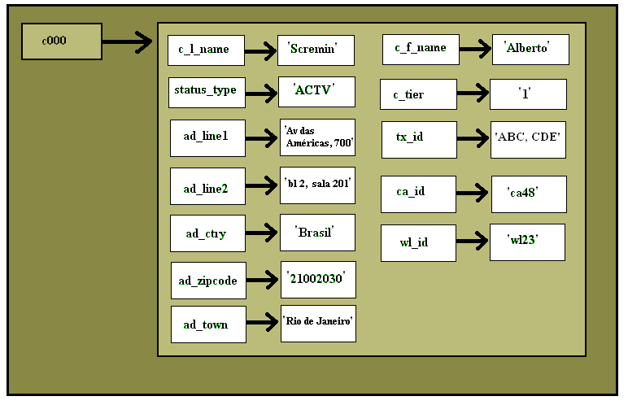
Figura 29: Família de Coluna Customer.
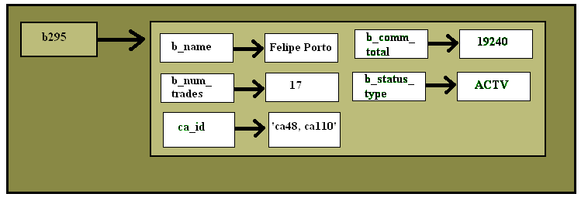
Figura 30: Família de Coluna Broker.

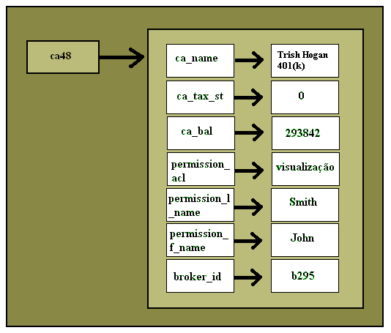
Figura 31: Família de Coluna Customer Account.

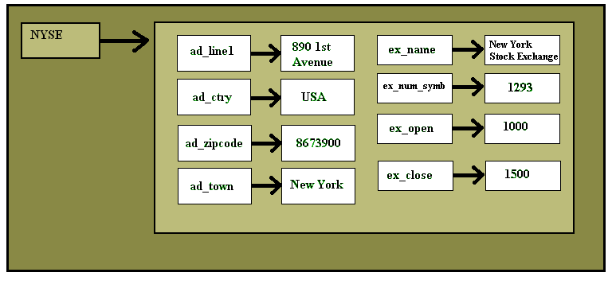
Figura 32: Família de Coluna Exchange.

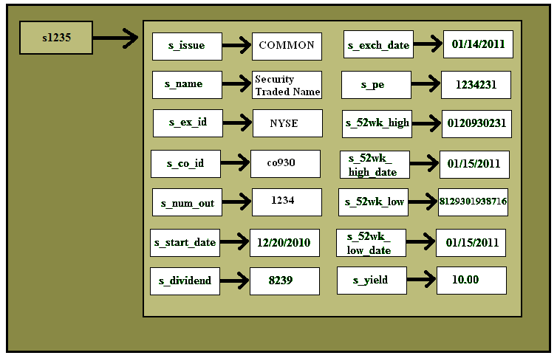
Figura 33: Família de Coluna Security.

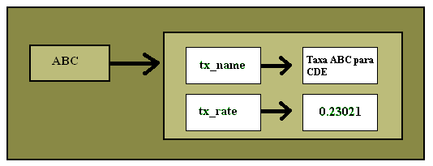
Figura 34: Família de Coluna Taxrate.

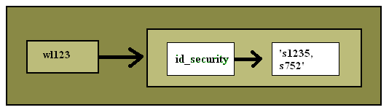
Figura 35: Família de Coluna Watch List.

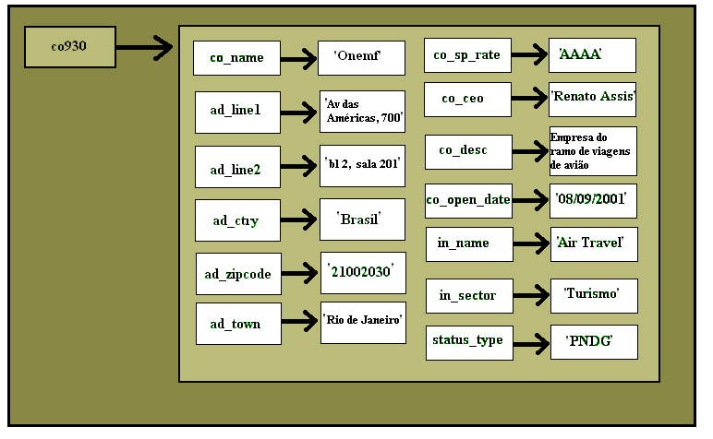
Figura 36: Família de Coluna Company.

    - Consultas
A primeira consulta realizada no Cassandra está representada na Figura 37. O Cassandra não permite a criação de laços de repetição, então, para trazer o resultado esperado, é necessário realizar este laço na aplicação.
A cada iteração, devemos ler uma chave de cliente distinta até que todas as chaves sejam lidas. Sendo assim, a cada iteração iremos executar os comandos de get mostrados. Este comando seleciona na família customer, inicialmente na chave c000, o nome e o sobrenome de cada customer.
get customer [‘c000’] [‘c_l_name’];
get customer [‘c000’] [‘c_f_name’];
Figura 37: Consulta do nome dos customers no Cassandra.
Na segunda consulta, encontramos mais um obstáculo. O Cassandra não suporta a criação de listas no campo valor, ele só permite o armazenamento de campos textos e inteiros. Com isso, o que tratávamos como uma lista, teve que ser inserido em um campo texto.
Sendo assim, na família watch_list temos para cada id de watch list uma string contendo o id de cada security, separados por vírgula. O primeiro get da Figura 38 foi utilizado para trazer essas informações. Mais uma vez devemos tratar na aplicação a separação desses ids. Já os comandos gets em seguida foram realizados para cada id selecionado anteriormente. Eles trazem da família security todas as informações.
get watch_list [‘wl123’] [‘id_security’];
get security [‘s1235’];
get security [‘s752’];
Figura 38: Selecionar todas as informações das securities de uma determinada watch list no Cassandra.
Assim como realizado na consulta da Figura 37, nas próximas duas consultas iremos precisar do mesmo laço de iteração. Na Figura 39, utilizamos o comando get para trazer da família customer os ids das taxas de cada customer.
Conforme foi mencionado, o Cassandra não suporta a criação de listas, assim esta coluna foi criada como um campo texto. Desta maneira, para trazer o resultado esperado, deve-se realizar na aplicação um tratamento para separar os ids das taxas e realizar uma contagem das taxas de cada customer.
get customer [‘c000’][‘tx_id’];
Figura 39: Selecionar, no Cassandra, a quantidade de taxas cada cliente possui.
Na última consulta, representada na Figura 40, obtivemos os mesmos obstáculos já mencionados nas consultas anteriores. Mais uma vez foi necessária a criação do laço de repetição na aplicação, desta vez para selecionar todos os brokers cadastrados. E, além disso, também precisamos separar na aplicação os ids de cada customer_account cadastrada para cada broker.
Finamente, para obter o resultado esperado, devemos testar na aplicação quais os brokers que possuem mais de uma customer account associada. O requesito desta consulta é selecionar somente os brokers que possuem mais de uma conta de cliente associada, desta maneira, somente esses registros devem ser mostrados.
get broker [‘b295’] [‘ca_id’] ;
Figura 40: Selecionar, no Cassandra, o nome dos brokers que gerenciam mais de uma customer_account.

  - MONGODB
    - Estrutura
No MongoDB as tabelas foram representadas através de cinco coleções, que são as seguintes: customer, broker, company, exchange e security.
A coleção customer apresenta as informações do cliente e também contém informações como seu endereço, taxas e suas contas. Contém também informações relativas à segurança, tendo como referencia um id da coleção security. Abaixo um exemplo desse tipo de documento:
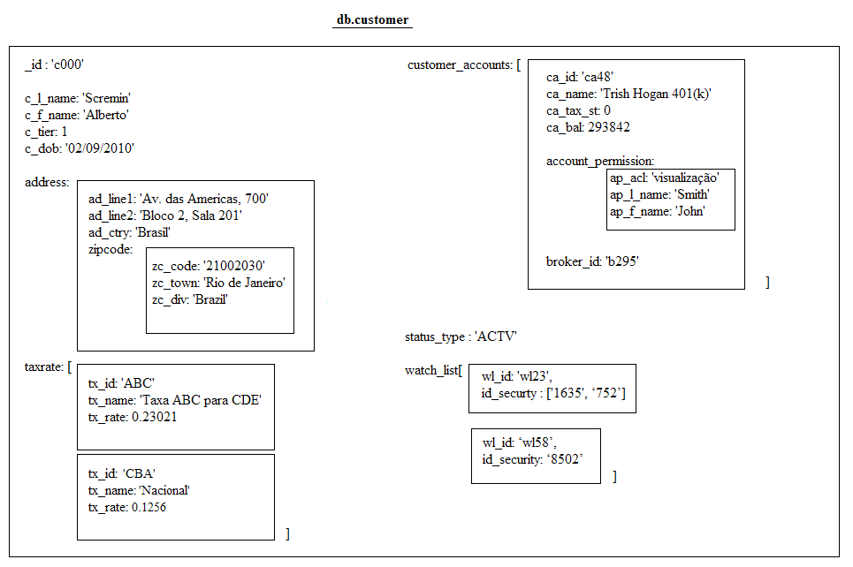

Figura 41: Exemplo de documento da coleção customer.

Outro elemento que foi considerado como um documento no modelo foi o broker, representando as informações que o broker tem como seu nome e também o número de transações feitas e o valor total delas.
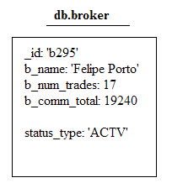
Figura 42: Exemplo de documento da coleção broker.
A coleção da companhia engloba documentos sobre suas características, além do tipo de indústria, com seu endereço.
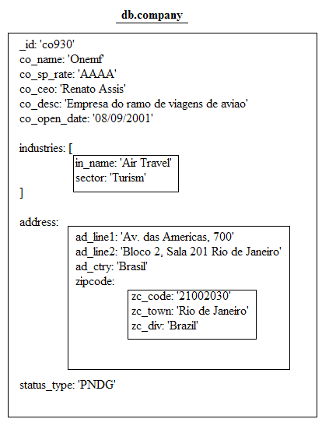
Figura 43: Exemplo de documento da coleção company.
Também foi criada a coleção de exchange, que representa além das transações feitas, também o endereço de onde foi feita.
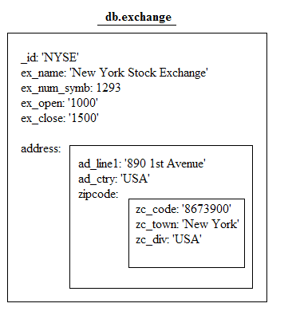
Figura 44: Exemplo de documento da coleção exchange.
E, foi criada uma coleção que controla a segurança das transações, que contém referências às coleções de company e exchange.
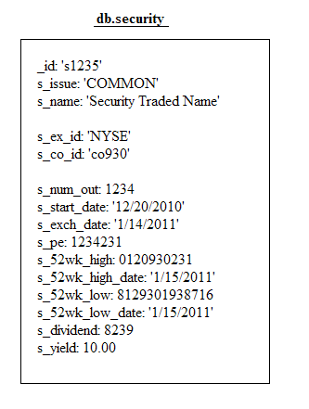
Figura 45: Exemplo de documento da coleção security.

    - Consultas
Segue a consulta para retornar todos os nomes dos customers do banco.
db.customer.find({}, {'c_l_name' : 1, 'c_f_name': 1});

Segue a consulta feita para retornar os securities de uma determinada watch_list, foram necessárias duas consultas ao nosso banco para obtermos o resultado, visto que o MongoDB não permite junções. Essas duas consultas devem ser tratadas pelo usuário do SGBD.
result = db.customer.find({'watch_list.wl_id' : 'xxx'}, {'id_security' : 1});
db.security.find({_id : {$in : result}});

Segue a consulta feita para descobrir qual tipo de taxa se aplica a um customer, como as taxas são documentos inseridos dentro do próprio documento do customer, não foi necessário nenhuma junção.
resultado = db.customer.find({}, {'c_l_name' : 1, 'c_f_name': 1, 'taxrate.tx_rate' : 1});
resultado.tax_count = resultado.taxrate.tx_rate.length

A consulta para selecionar quais brokers gerenciam mais de uma conta não foi possível ser expressa através de consultas simples no MongoDB. Para conseguirmos esse resultado seria necessária a utilização de uma função de map reduce.
Pode-se notar que as consultas feitas no MongoDB, quando possíveis, são bem simples de serem escritas, sendo expressas em poucas linhas.

  - REDIS
    - Estrutura
No Redis foram criados 4 bancos, o primeiro banco possui os detalhes das informações dos Broker, Company, Customer, Customer Account, Exchange, Security e Taxrate. Utiliza a estrutura de dados hash, onde existe uma chave com o id de cada parte que referencia um hash com as informações do id. Esse modelo está representado nas imagens Figura 46 a Figura 52.
Os outros bancos criados são bancos de dicionários de dados, que foram criados de acordo com as consultas que queremos realizar. No banco 1(Figura 53), é realizado o dicionário de dados das watch_list, ou seja, para cada watch list id, possuímos uma lista de securities. No banco 2 (Figura 54), está cadastrado para cada customer uma lista de watch list. Finalmente no banco 3 (Figura 55), possuímos o dicionário de dados dos brokers, ou seja, a lista de customer account que cada broker gerencia.
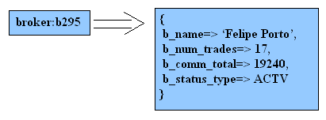
Figura 46: Banco 0 - Modelo do registro de Broker.

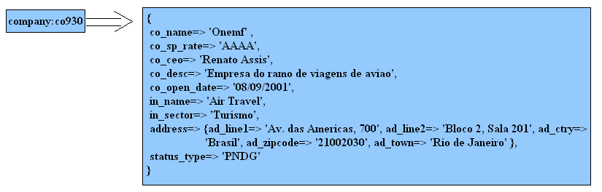
Figura 47: Banco 0 - Modelo do registro de Company.

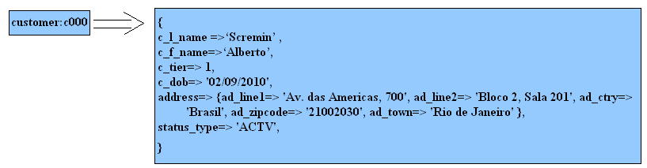
Figura 48: Banco 0 - Modelo do registro de Customer.

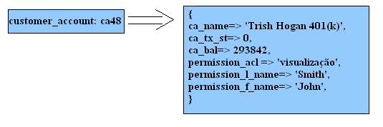
Figura 49: Banco 0 - Modelo do registro de Customer Account.

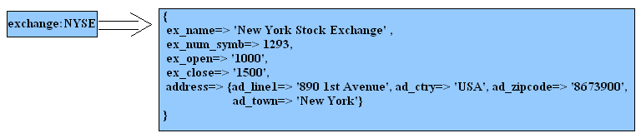
Figura 50: Banco 0 - Modelo do registro de Exchange.

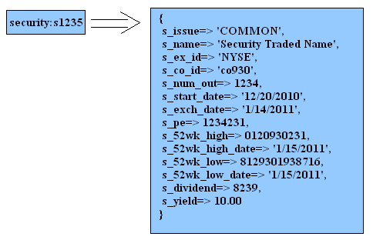
Figura 51: Banco 0 - Modelo do registro de Security.

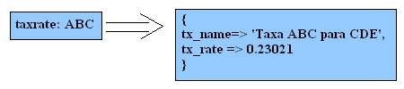
Figura 52: Banco 0 - Modelo do registro de Taxrate.

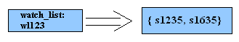
Figura 53: Banco 1 – Dicionário de dados das Watch Lists.

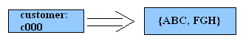
Figura 54: Banco 2 – Dicionário de dados das taxas dos clientes.

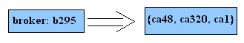
Figura 55: Banco 3 – Dicionário de dados das contas gerenciadas por cada broker.

    - Consultas
No redis algumas consultas envolveram a criação de um dicionário de dados e outras foram realizadas de uma maneira bem simples. Segue as consultas e uma breve explicação de cada comando.
Na Figura 56, é utilizado o comando HMGET que busca os campos c_l_name e c_f_name na chave c000, ou seja, no cliente que possui este identificador. Como a consulta visa buscar estes dados para todos os clientes, é necessário realizar um laço de repetição, na aplicação, para executar este comando para todas as chaves de clientes.
hmget c000 c_l_name, c_f_name
Figura 56: Consulta do nome dos customers no Redis.
Na Figura 57, é realizada a consulta para trazer as informações das securities de cada watch list. Este foi um caso que precisamos criar um banco de dicionário de dados, utilizando como estrutura de dados uma lista. No banco 1 possuímos uma lista de todos os identificadores das securities que pertencem a determinada watch list.
Assim, o comando de select muda qual o banco que a consulta está sendo realizada. O comando LRANGE seleciona na chave wl123 a lista de identificadores, o primeiro valor é a posição de início e o último é a posição de fim, quando colocamos -1 na posição de fim, significa que estamos selecionando a lista inteira. Supondo que para esta lista, temos como resultado as securities s1235 e s1635. Em seguida, de volta ao banco 0, utilizamos o comando HGETALL para trazer todas as informações de cada chave da security.
select 1
lrange wl123 0 -1
select 0
hgetall s1235
hgetall s1635
Figura 57: Selecionar todas as informações das securities de uma determinada watch list no Redis.
Na Figura 58, utilizamos outro dicionário de dados, que também utiliza a estrutura de dados lista onde cada chave de cliente possui associada a ela uma lista de taxas que este cliente possui. Assim, para realizar a consulta de selecionar a quantidade de taxas cada cliente possui, deve-se utilizar o comando LLEN que retorna o tamanho da lista de determinada chave.
Como já foi mencionado, o Redis não permite uma busca sobre toda a base, somente buscas por chaves. Dessa maneira, precisamos criar uma iteração na aplicação para buscar todas as chaves de clientes existentes e assim realizar esta consulta para cada uma destas chaves assim como foi feito na consulta da Figura 56.
select 2
llen c000
Figura 58: Selecionar, no Redis, a quantidade de taxas cada cliente possui.
A quarta consulta, representada na Figura 59, não pode ser realizada por completo através do redis, é necessária uma intervenção da aplicação. Utilizamos mais um dicionário de dados, criado no banco 3. Este dicionário possui a lista de customer account que cada broker gerencia.
Sendo assim, selecionamos para cada identificador de brokers a quantidade de contas que são gerenciadas, através do comando LLEN. Desta maneira, é necessário realizar um teste, na aplicação para verificar se este valor é maior do que 1. Caso seja, é executada a segunda parte da consulta, onde é selecionado o campo b_name deste identificador através do comando HGET, no banco 0.
select 3
llen b295
select 0
hget b295 b_name
Figura 59: Selecionar, no Redis, o nome dos brokers que gerenciam mais de uma customer_account.

- CONCLUSÃO
O MySQL possui uma estrutura rígida, onde toda e qualquer tupla necessita possuir todas as colunas da tabela. Entretanto, apesar desta rigidez, ele nos permitiu realizar todas as consultas sem nenhuma dificuldade. O mesmo nos permitiu realizar desde as consultas mais simples até as consultas mais complexas, utilizando operadores de comparação, agregação e junções.
O MongoDB não requer que seja criado o esquema antes que os documentos sejam inseridos, dessa forma é o que mais facilmente permite começar o nosso banco. Porém não é recomendado que todos os tipos de documentos fiquem em uma mesma coleção, para isso deve ser definido um esquema para os documentos que compartilham a mesma coleção, foram escolhidos aqueles que são mais importantes para o banco, sendo um fator importante as consultas que seriam utilizadas, pois o MongoDB não permite junções.
Na questão de como fazer as consultas no MongoDB, apesar das 3 primeiras serem expressas facilmente, a quarta não pode ser expressa sem o auxilio de uma função mapreduce. Este tipo de função requer um conhecimento maior trabalho do usuário do SGBD.
O mesmo modelo que foi utilizado no MongoDB, também foi utilizado para o Sedna. O Sedna utiliza de um modelo concebido em XML Schema. O XML Schema, permite uma grande flexibilidade para a construção de seus modelos e acaba apresentando uma linguagem mais complexa para sua construção. O XML Schema mostrou-se ruim para uma visualização de seu esquema por sua flexibilidade de construção.
Para as consultas no Sedna, utilizamos o padrão de XQuery, que se mostrou como uma ferramenta muito poderosa para a tarefa, permitindo expressar todas as consultas feitas no MySQL, mesmo tendo um esquema diferente do MySQL.
O Redis, assim como o MongoDB, permite a criação de um modelo de dados sem uma estrutura rígida, ou seja, os campos podem ser adicionados conforme a necessidade. Devido ao modelo e as consultas propostas neste trabalho, foi necessária a criação de 4 bancos no Redis. O primeiro para as informações de cada chave, armazenada em um hash e os outros trabalhando como dicionário de dados, onde cada chave está relacionada a uma lista de valores.
Outro fator dificultante do Redis foi a busca, pois o mesmo só realiza buscas através das chaves, então as consultas sobre toda a base de dados não puderam ser realizadas completamente no Redis. Para resolver este problema, foi necessário criar um laço de repetição na aplicação, onde em cada iteração seria selecionado o campo de uma determinada chave até o momento em que todas as chaves tenham sido lidas. Sendo assim, as consultas ficaram bem simples, entretanto, a primeira, a terceira e a quarta consulta necessitaram desta estrutura de repetição.
O Cassandra, assim como o Redis, é um banco de dados orientado a chave-valor, porém apesar de possuírem o mesmo princípio de estrutura, eles são bastante diferentes. O modelo de colunas implementado no Cassandra permite que para cada chave, existam atributos, o que no Redis é tratado com uma estrutura de dados hash.
No Cassandra, encontramos muitos fatores limitantes, como a ausência de algumas estruturas de dados, como a lista, os operadores de repetição e agregação. Com isso, todas as consultas que realizamos precisou de um tratamento especial na aplicação, ou seja, as consultas realizadas no banco se tornaram mais simples, porém o código da aplicação mais complexo.
Como trabalhos futuros, poderiam ser abordados outros bancos não relacionais, adicionando eles ao estudo. Também poderia ser utilizado o esquema completo do TPC como trabalho futuro, além de utilizar o desempenho, a replicação, o backup e o restore como outros critérios comparativos entre os SGBDs.

- REFERÊNCIAS BIBLIOGRÁFICAS
BEAULIEU, A. Learning SQL. 2nd ed. Beijing ;;Sebastopol: O’Reilly, 2009.
BUNEMAN, P. Semistructured Data. .
CHODOROW, &#32;KRISTINA; DIROLF, &#32;MICHAEL. MongoDB: The Definitive Guide. 1st ed. [[O’Reilly Media]]. Retrieved from http://oreilly.com/catalog/9781449381561, 2010.
CLARK, J.; DEROSE, S. XML Path Language (XPath) Version 1.0, 1999.
CODD, E. F. A Relational Model of Data for Large Shared Data Banks. ,1970.
CUONG, N. XML Native Database Systems Review of Sedna, Ozone, NeoCoreXMS. ,2006.
Database References - MongoDB. . Retrieved May 16, 2011, from http://www.mongodb.org/display/DOCS/Database+References.
DUBOIS, P. MySQL. Indianapolis IN: New Riders Pub., 2000.
DUBOIS, P. MySQL 5.0 Certification Study Guide. 1st ed. Indianapolis Ind.: MySQL Press, 2008.
ELLIS, J. Cassandra Developer Center - What’s new in Cassandra 0.7: Secondary indexes. . Retrieved May 17, 2011, from http://www.datastax.com/dev/blog/whats-new-cassandra-07-secondary-indexes, 2010, March 12.
Extensible Markup Language (XML) 1.0 (Fifth Edition). . Retrieved May 24, 2011, from http://www.w3.org/TR/REC-xml/.
Extensible Markup Language (XML). . Retrieved May 24, 2011, from http://www.w3.org/XML/.
FINDLEY, R. Redis Overview - SlideShare. . Retrieved May 19, 2011, from http://www.slideshare.net/neomindryan/redis-overview-presentation, 2010.
GRINEV, M. FORMICHEV, A.; KUZNETSOV, S. Sedna: A Native XML DBMS. .
HEWITT, E. Cassandra : the definitive guide. Beijing: O’Reilly, 2011.
Indexes - MongoDB. . Retrieved May 13, 2011, from http://www.mongodb.org/display/DOCS/Indexes.
JSON: The Fat-Free Alternative to XML. . Retrieved May 12, 2011, from http://www.json.org/xml.html.
MapReduce - MongoDB. . Retrieved May 17, 2011, from http://www.mongodb.org/display/DOCS/MapReduce.
ProgGuide.pdf. . Retrieved May 26, 2011, from http://modis.ispras.ru/sedna/pdf/ProgGuide.pdf.
Query Optimizer - MongoDB. . Retrieved May 13, 2011, from http://www.mongodb.org/display/DOCS/Query+Optimizer.
Querying - MongoDB. . Retrieved May 12, 2011, from http://www.mongodb.org/display/DOCS/Querying.
RUSSO, M. J. Redis, from the Ground Up. . Retrieved May 23, 2011, from http://blog.mjrusso.com/2010/10/17/redis-from-the-ground-up.html, 2010.
SANFILIPPO, S.; NOORDHUIS, P. Command reference – Redis. . Retrieved May 19, 2011, from http://redis.io/commands.
Schema Design - MongoDB. . Retrieved May 9, 2011, from http://www.mongodb.org/display/DOCS/Schema+Design.
STEPHENS, R. Beginning Database Design Solutions. Indianapolis IN: Wiley Pub., 2009.
W3C XML Schema. . Retrieved June 8, 2011, from http://www.w3.org/XML/Schema.
XQuery 1.0: An XML Query Language (Second Edition). . Retrieved May 26, 2011, from http://www.w3.org/TR/xquery/.
XQuery 1.0: An XML Query Language. . Retrieved May 17, 2011, from http://www.w3.org/TR/xquery/#id-processing-model.

